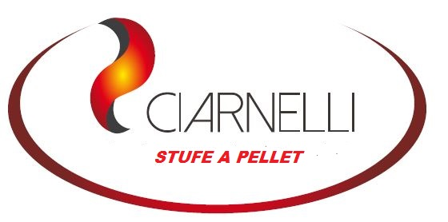
SCHEDA TECNICA MODELLO : BABY

POTENZE DISPONIBILI : 5,5 KW
DIAMETRO USCITA FUMI : MM 80
DIAMETRO TUBO PRESA ARIA : MM 50
CAPACITA’ SERBATOIO PELLET : KG 16
CAPACITA’ VOLUME RISCALDATO : METRI CUBI 180
ASSORBIMENTO : W 100
CONSUMO PELLET ORARIO : KG 0,7 – 1,2
DIMENSIONI IN MM ( ALTEZZA X LARGHEZZA X PROFONDITA’ ) : 930 X 470 X 525
RENDIMENTO ENERGETICO : SUPERIORE A 87%
TELECOMANDO : NO
COLORI DISPONIBILI : BORDEAUX – BEIGE – GHIACCIO – NERO - GRIGIO
PESO : KG 85

